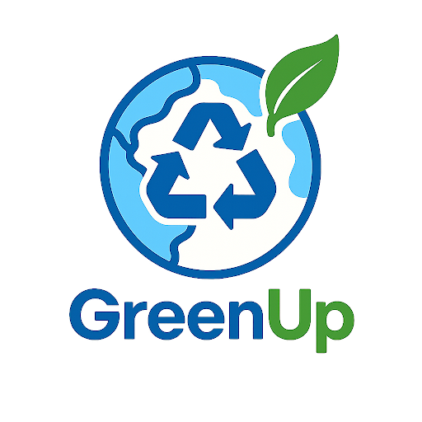

Manual de usuario

GreenUp
Guía práctica con las rutas completas de la aplicación publicada.
Versión 1.0 | Valledupar | 2026

1. Ingreso y navegación
Para iniciar sesión seleccione Entrar, escriba sus credenciales, complete la verificación y pulse Ingresar a mi cuenta. El panel se abre según el rol.
Página principal
https://green-up-eta.vercel.app/
Entrar
https://green-up-eta.vercel.app/pages/public/public_login.html
Registrarse
https://green-up-eta.vercel.app/pages/public/public_registro.html
Recuperar contraseña
https://green-up-eta.vercel.app/pages/public/public_recuperar_contrasena.html
Verificar código
https://green-up-eta.vercel.app/pages/public/public_verificar_codigo.html
La sesión se conserva al abrir Sobre nosotros.

2. Enlaces públicos
Mapa Eco
https://green-up-eta.vercel.app/pages/public/public_mapa.html
Historial público
https://green-up-eta.vercel.app/pages/public/public_historial.html
Estadísticas
https://green-up-eta.vercel.app/pages/public/public_estadisticas.html
Educación
https://green-up-eta.vercel.app/pages/public/public_educacion.html
Noticias
https://green-up-eta.vercel.app/pages/public/public_noticias.html
Sobre nosotros
https://green-up-eta.vercel.app/pages/public/public_sobre_nosotros.html

3. Rol ciudadano
Inicio  Resumen y accesos rápidos. | Registrar reciclaje  Envía una entrega.
Mi historial  Consulta tus registros. | Mapa Eco  Localiza puntos.
Estadísticas  Muestra kilos y entregas. | Educación, noticias y FAQ  Información ambiental.

Registrar reciclaje
https://green-up-eta.vercel.app/pages/ciudadano/ciudadano_registrar_reciclaje.html
Mi historial
https://green-up-eta.vercel.app/pages/ciudadano/ciudadano_historial_reciclaje.html
Ajustes
https://green-up-eta.vercel.app/pages/ciudadano/ciudadano_ajustes.html
Las entregas pasan de Pendiente a Confirmada o Rechazada.

4. Rol recicladora
Panel  Resumen del punto. | Materiales  Materiales aceptados.
Residuos  Clasificaciones recibidas. | Registro pendiente  Confirma o rechaza.
Mi punto  Ubicación y contacto. | Estadísticas y reportes  Resultados y exportación.

Registro pendiente
https://green-up-eta.vercel.app/pages/dueno_recicladora/recicladora_pendientes.html
Gestionar materiales
https://green-up-eta.vercel.app/pages/dueno_recicladora/recicladora_materiales.html
Gestionar residuos
https://green-up-eta.vercel.app/pages/dueno_recicladora/recicladora_residuos.html

5. Rol administrador
Supervisa usuarios, roles, recicladoras, puntos, catálogos, registros, reportes, estadísticas, noticias, educación, FAQ, documentos y configuración.
Panel administrador
https://green-up-eta.vercel.app/pages/admin_sistema/admin_panel.html
Usuarios
https://green-up-eta.vercel.app/pages/admin_sistema/admin_usuarios.html
Registros
https://green-up-eta.vercel.app/pages/admin_sistema/admin_registros_reciclaje.html
Reportes
https://green-up-eta.vercel.app/pages/admin_sistema/admin_reportes.html
Estadísticas
https://green-up-eta.vercel.app/pages/admin_sistema/admin_estadisticas.html

6. Estados, seguridad y ayuda
Cargando: espere. Sin registros: no hay datos para la cuenta o filtros. Pendiente: requiere revisión. Confirmado: aceptado. Rechazado: no aceptado.
Use contraseñas seguras, no comparta códigos ni tokens y cierre sesión en equipos compartidos. En móvil use el menú compacto y las tablas adaptadas.
GreenUp - Gestiona, aprende y recicla mejor.

